**Parijs**

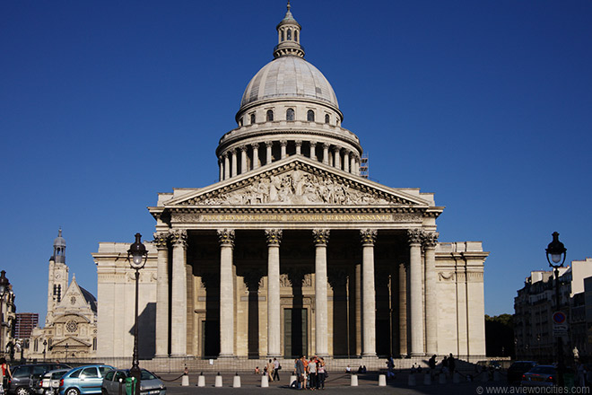

**Pantheon**

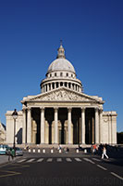Het Pantheon is een imposant 19e eeuws gebouw, oorspronkelijk ontworpen als kerk maar later omgevormd tot een civiele tempel ter ere van belangrijke onderdanen van het Franse rijk.

Hier liggen onder andere de lichamen van Voltaire en Victor Hugo opgebaard.

Het Pantheon is gelegen op de St. Geneviève berg niet ver van de [Jardin du Luxembourg](http://www.stadsverkenner.com/parijs/jardinduluxembourg) en de Sorbonne Universiteit.

Het enorme gebouw torent boven het Quartier Latin uit.  
  
De plek waar het Pantheon nu staat was reeds in het jaar 507 door koning Clovis - de eerste Merovingische koning der Franken - uitgekozen als lokatie voor een basilica die moest dienen als tombe voor hem en zijn vrouw Clothilde.

In 512 werd Sainte-Geneviève, de beschermheilige van Parijs, hier begraven.

**Ontstaan**

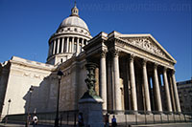Toen koning Lodewijk XV in 1744 aan een zware ziekte leed deed hij de gelofte een kerk gewijd aan Sainte-Geneviève te bouwen indien hij zou genezen.

Nadat hij hersteld was van zijn ziekte vertrouwde hij de taak van het bouwen van de kerk toe aan de markies van Marigny.

De nieuwe kerk moest de 6e eeuwse basiliek vervangen die op dat ogenblik deel uitmaakte van de Sainte-Geneviève abdij.

In 1755 gaf de markies de opdracht aan de architect Jacques-Germain

Soufflot om een nieuwe, grootse kerk te bouwen.

**De Bouw**

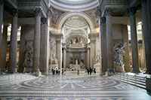De bouw startte in 1757.

Vooral vanwege financiële problemen zou het 34 jaar duren vooraleer het bouwwerk voltooid was.

Na de dood van Soufflot in 1780 werd de bouw verder gezet door zijn medewerker Guillaume Rondelet.  
  
Toen de kerk eindelijk in 1791 afgewerkt was bevond Parijs zich in het midden van de Franse Revolutie.

Datzelfde jaar nog besloot de Constituerende Vergadering van de Revolutie bij decreet dat de kerk zou omgevormd worden tot een tempel waar de stoffelijke overschotten van belangrijke Franse personen zouden worden ondergebracht.

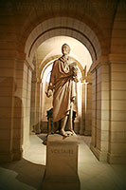Architect Quatremère de Quincy deed de nodige aanpassingen aan het gebouw zodat het als een pantheon kon fungeren.  
  
In 1806 werd het gebouw dan toch terug als kerk gebruikt, maar in 1885 werd het Pantheon weer in gebruik genomen als een civiel gebouw.

**Ontwerp**

Het grondplan heeft de vorm van een Grieks kruis, 110 meter lang en 85 meter breed. De enorme koepel bereikt een hoogte van 83 meter.

De Crypte - Voltaire

Het portiek met grote Corinthische zuilen werd ontworpen naar het voorbeeld van dat van het [Pantheon in Rome](http://www.stadsverkenner.com/rome/pantheon).

De koepel bestaat uit drie lagen boven elkaar, gelijkaardig aan het ontwerp van de [St. Paul’s Cathedral in Londen](http://www.stadsverkenner.com/londen/stpaulscathedral).

IJzeren versterkingen werden toegevoegd om de structuur te versterken.

**De Crypte**

De grote crypte bezet de volledige oppervlakte onder het gebouw.

Het huisvest de graftombes van grote Franse publieke figuren zoals Victor Hugo, Voltaire, Jean Monnet, Marie en Pierre Curie en Emile Zola.

**De Slinger van Foucault**

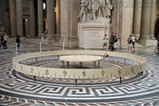Het Pantheon was de plaats waar het eerste experiment gehouden werd dat aantoonde dat de wereld rond zijn as draait.

Het experiment werd in 1851 door de astronoom Jean Bernard Léon Foucault uitgevoerd door een enorme slinger binnen in de koepel te hangen.

De pendule verhuisde naar het Conservatoire des Arts et Métiers in het derde arrondissement maar verhuisde in 1995 terug naar het Pantheon vanwege werkzaamheden aan het Conservatoire.

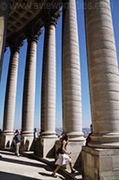**Uitzicht**

Vanaf de colonnade bovenaan de koepel van het Pantheon heb je een prachtig zicht over Parijs.

Vanwege veiligheidsredenen kan je enkel onder begeleiding van een (gratis) gids naar boven gaan.

Het beste zicht op het Pantheon zelf heb je als je van de [Jardin du Luxembourg](http://www.stadsverkenner.com/parijs/jardinduluxembourg) door de Rue Soufflot wandelt.